Великобританія (Сполучене Королівство Великобританії та Північної Ірландії) — унітарна держава, що складається з чотирьох адміністративно-політичних частин (історичних провінцій): Англії (39 графств), Уельсу (8 графств), Північної Ірландії (26 округів) і Шотландії (12 областей). Особливий статус мають острів Мен і Нормандські острови. Площа країни — 245 тис. км². Населення — 59,8 млн. чоловік. Столиця — Лондон.
Великобританія за формою правління є класичним прикладом конституційної парламентської монархи, де король (королева) «царює, але не править». Главою держави є монарх (з 1952 р. на престолі королева Єлизавета П). Законодавча влада в країні належить двопалатному парламентові, що складається з Палати лордів і Палати громад. При цьому Палата лордів, що формується за наслідним принципом, є нині архаїзмом, а фактично основною палатою парламенту, що вирішує найважливіші питання внутрішньої і зовнішньої політики держави, є Палата громад. Монарх має право абсолютного вето на будь-який закон, прийнятий парламентом, однак останній раз це право було використано в далекому 1707р., за що й дістало назву «сплячого повноваження»
Незважаючи на те, що в сучасній Великобританії монархія позбавлена реальної політичної влади, вона залишається невід'ємною частиною британського способу життя, багато в чому визначає національну свідомість, сприяє збереженню традицій і символізує єдність нації.
Вищу виконавчу владу здійснює уряд на чолі з прем’єр-міністром, що є фактичним лідером країни. За традицією монарх призначає на цю посаду лідера політичної партії, що перемогла на виборах. Протягом багатьох років основні політичні баталії у Великобританії розігруються між двома великими партіями — лейбористами й консерваторами (торі).
Нині Великобританія очолює Британську Співдружність націй — своєрідну форму асоціації між Сполученим Королівством та її колишніми колоніями. Співдружність, створена в 1947р., охоплює 49 країн, серед яких найбільшими є Канада, Австралійський Союз, Індія. Колишні англійські домініони дотепер формально визнають англійського монарха главою своїх держав.
На початок XXI ст. під контролем Великобританії знаходилися 14 колоніальних І залежних територій, до яких належать Бермудські Острови, Британські
Віргінські Острови, Фолклендські (Мальвінські) Острови, Ангілья, Острови Кайман, Монтсеррат, острови Теркс і Кайкос, Піткерн, Острів Святої Єлени, острів Вознесіння, острови Трістан-да-Кунья і європейське колоніальне володіння Гібралтар. Крім цих володінь є і так звані Британські Антарктичні території, що охоплюють Південні Оркнейські острови, Південні Шотландські острови і частину Антарктиди, а також Британська територія в Індійському океані — архіпелаг Чагос.
Географічне положення.
Особливості природних умов
і ресурсів

Великобританія — острівна держава, розташована на найбільшому європейському архіпелазі, що включає Британські острови, групи Гебридських. Оркнейських, Шотландських та кілька інших островів. Основна територія країни розташовується на о. Великобританія, що на півдні відокремлюється від материка протокою Ла-Манш, а на сході омивається Північним морем. Берегова лінія островів дуже порізана, тому в країні немає такого місця, що було б віддалене від моря більш ніж на 120 км.
Своєрідність географічного положення Великобританії визначається розташуванням у районі найважливіших шляхів судноплавства і світової торгівлі, у безпосередній близькості від європейських високо розвинутих країн і наявністю тільки одного сухопутного сусіда — Ірландської Республіки. Незважаючи на острівне положення, Великобританія має пряме залізничне й автомобільне сполучення з материком через 50-кілометровіїй тунель під Ла-Маншем, що з'єднує береги Великобританії і Франції.
Природні умови Великобританії вирізняються різноманітністю й сприятливі для проживання людей та ведення господарської діяльності. Рельєф південно-східної частини країни низовинний, подекуди ускладнений окремими підняттями. У Шотландії, Північній Ірландії, Уельсі та на півночі Англії переважають височини й середньовисокі гори. Найвища точка країни — пік Бен-Невіс (1343 м) міститься в Ґрампіанських горах (Шотландія). На південному схилі гір розташовані знамениті озера — Лох-Несс і Лох-Ломонд. Основним гірським масивом Англії є Пеннінські гори, а Уельсу — Кембрійські.
Клімат Великобританії морський, що характеризується значним зволоженням і відсутністю різких коливань температур. Наприклад, у Лондоні середня температура липня становить +18 °С, а січня — близько -1-4,5 °С. У західних районах країни опадів випадає значно більше (близько 3500 мм на рік), ніж у східних (650 мм). Англійська погода нестійка, з частими туманами й сильними вітрами, що дає британцям привід для нескінченного її обговорення у світських розмовах.
На Британських островах сформувалася густа незамерзаюча річкова сітка, доповнена безліччю штучних, зокрема й судноплавних каналів. Найбільшими річками є Северин (391 км), Темза (334 км) і Трент. У зв'язку з багатовіковим господарським освоєнням території, ліси вирубані й нині вкривають менш як 10 % площі країни. На півночі збереглися мішані ліси із сосни, дуба І берези, а на півдні трапляються листяні масиви лісів з дуба, граба, ясена й бука. Тваринний світ також значно збіднів. У лісах можна натрапити на оленів, зайців, борсуків і лисицю, що й дотепер залишається головним об'єктом національного полювання.
Мінерально-сировинна база мала велике значення у формуванні економіки Великобританії на початку індустріалізації. Нині вона значно виснажена. Насамперед це стосується кам'яного вугілля, залізних, мідних, свинцево-цинкових і олов'яних руд. Для економіки країни величезне значення мають значні запаси нафти (близько ],8 млрд. тонн) і газу (близько?! 1 млрд. м³) у шельфовій зоні Північного моря. Також широко використовують місцеві калійну й кам'яну сіль, каолін.
Історична довідка
У давнину (І тисячоліття до н. е.) острови Британського архіпелагу населяли пікти й кельтські племена. По імені одного з них — бриттів — країна й дістала свою назву.
У 43 р. н. е. Британія увійшла до складу Римської імперії і була її північною окраїною до 410 р., поки римлян не потіснили німецькі племена англів, саксів, ютів, що прийшли з материка. У 1066 р. дрібні королівства Великобританії були завойовані норманським полководцем Вільгельмом і об'єднані в єдину державу. Це виявилося останньою іноземною навалою, і всі подальші війни з іноземними державами, в яких Британія брала участь, відбувалися вже на їхніх територіях.
У 1338 р. Англія вступила у війну з Францією, що тривала понад сто років (до 1453р.). Майже відразу після її закінчення, коли Англія втратила всі французькі території, що належали їй у XIІ ст, спалахнула війна за англійський трон (війна Червоної й Білої Рози — династій Ланкастрів і Йорків), що закінчилася в 1485 р. перемогою династії Тюдорів.
Наприкінці XV ст. встановлюється сильна централізована держава, активно розвивається зовнішня торгівля й починається нагромадження капіталу. Підчас царювання королеви Єлизавети І Англія, розгромивши іспанський флот — Непереможну армаду, — перетворилась у велику морську
державу й захопила досить великі колонії на кількох континентах.
У 1642— 1649 рр. конфлікт між королівським будинком Стюартів і парламентом призвів до Англійської буржуазної революції, в результаті якої був скинутий та привселюдно страчений король Карл І і проголошена республіка на чолі з Олівером Кромвелем. Монархія була незабаром реставрована, однак права короля значно обмежили і фактично повноту влади перебрав на себе парламент. Прийняття «Білля про права» у 1689 р. фактично завершило процес формування конституційної монархії. У 1707р., після підписання договору про об'єднання Англії і Шотландії, було створене королівство Великобританія, прийнято новий британський герб, а Лондон проголошений столицею єдиної держави.
У другій половині XVIII ст. у Великобританії раніше, ніж у інших країнах, відбулася промислова революція, що перетворила Сполучене Королівство в провідну індустріальну державу світу. У 1801 р. до Королівства була приєднана Ірландія. У 1815р. Великобританія зіграла значну роль у розгромі наполеонівської армії,
ЩО ЗМІЦНИЛО ЇЇ ПОЗИЦІЇ ЯК ОДНІЄЇ З
найважливіших європейських держав. Після цього країна впродовж століття жила в мирі, розширюючи свої колоніальні володіння, що особливо зросли в часи правління королеви Вікторії (1837—1901). Вікторіанська епоха ознаменувалася найбільшим економічним піднесенням, лідируючим положенням Великобританії в міжнародному економічному житті й закріпленням за нею репутації «світового банкіра».
Після Першої світової війни країна перебувала в скрутному економічному становищі, що частково посприяло ірландському визвольному рухові і, як результат, у 1921 р. Ірландія проголосила свою незалежність. Після Другої світової війни загострилися національні проблеми в Шотландії та Північній Ірландії. Особливо драматичного характеру набули події в Північній Ірландії, де з 1969 р. фактично велася війна. У серпні 1994р. Ірландська Республіканська Армія оголосила про однобічне припинення вогню й мирний процес, що почався на початку 1990-х років, пішов набагато швидше.
Великобританія є членом НАТО, ОБСЄ, ЄС, Британської Співдружності націй, а також ООН і всіх спеціалізованих агентств цієї організації.
Населення. Великі міста. Культура
Населення Великобританії складається з кількох основних етнічних груп, представники яких становлять 95 % населення країни. Це англійці (80 %), шотландці, ірландці й уельсці (валлійці). Ще 5 % жителів країни є вихідцями з Пакистану, Індії, Вест-Індії й інших колишніх британських колоній. Своєрідність етнічного складу населення країни є результатом тривалої історії заселення Британських островів. Так, сучасні шотландці, валлійці й ірландці є нащадками стародавніх кельтів і піктів, а англійці ведуть свій початок від англів, саксів, ютів, а також від вікінгів і норманів, що підкорили Британію в далекому XI ст. Традиційними рисами англійського характеру є холоднокровність, чесність і стоїцизм.
Різноманітним є й релігійний склад населення. Більшість британців (63 %) є прибічниками Англіканської церкви (англіканці), що остаточно сформувалася в часи Реформації в XVI ст. Крім англіканців, у країні проживають католики (13 %), пресвітеріани (4 %), мусульмани (3 %), іудеї (близько 1 %), індуїсти тощо.
Демографічні показники Великобританії характеризуються низькою народжуваністю, низьким природним приростом (1 %о), високою тривалістю життя і, як наслідок, «старінням нації». Великобританія належить до густонаселених країн. Середня густота населення становить близько 247 чол./км², при цьому близько
90 % жителів країни є міськими жителями. Тут сформувався великий мегалополіс (Англійський), що простягся на 400 км від Лондона до Ліверпуля і до якого входять близько ЗО міських агломерацій із загальною кількістю населення ЗО млн чоловік. Найбільшими містами Сполученого Королівства є Лондон, Манчестер, Бірмінгем, Глазго, Шеффілд, Ліверпуль, а також Едінбурґ (столиця Шотландії), Белфаст (столиця Північної Ірландії) і Кардіфф (столиця Уельсу).
Британці дуже делікатно ставляться до своєї історії й свято шанують національні звичаї і традиції. Яскравими прикладами своєрідної «острівної відособленості» Великобританії є лівосторонній вуличний рух, наявність своєї системи мір (миля, ярд, фут, дюйм тощо), традиції в харчуванні (вівсянка, «п'ятигодинний чай»), шанування королівської родини, наявність традиційних червоних телефонних будок і циліндричних поштових скриньок з королівськими вензелями, вигляд і форма яких не змінюється вже протягом майже 200 років.
На Британських островах збереглися прекрасні пам'ятки різних епох і стилів, найдавнішими з яких є унікальні мегалітичні комплекси неоліту й бронзової епохи — Стонхендж і Ейвбері. Головним історичним і культурним центром країни протягом кількох століть залишається Лондон, де нараховується більш як ЗО різних музеїв і галерей. Всесвітньою популярністю користуються Лондонський Тауер (замок XI — XIV ст.), Вестмінстерське абатство (коронаційна церква й усипальниця британських монархів і знаних державних діячів), Вестмінстерський палац (будинок парламенту) з годинниковою вежею і дзвоном «Біг Бен», Букінгемський палац (королівська резиденція), собор Святого Павла (кінецьXVII в.), Трафальгарська площа з колоною адмірала Нельсона. Великою популярністю серед мільйонів туристів, що відвідують Об'єднане Королів- ство, користуються Британський музей, Музей Вікторії й Альберта, Науковий музей, Музей природної історії, Музей

мадам Тюс-со, Музей історії Лондона, Національна галерея, галерея Тейт тощо. Лондон також відомий найстарішим у Європі метрополітеном (з 1863р.) і прекрасними парками — Рідженс-парк, Гайд-парк, Кью-Гаднз, Сент-Джеймський парк, Ричмонд-парк.
Великобританія дала світові чимало великих учених і філософів, які зробили неоціненний внесок у розвиток світової науки: Д. Прістлі (хімік, що відкрив кисень), Т Мор і Ф. Бекон (філософи), Р. Бойль (фізик І хімік), І. Ньютон (творець класичної механіки), Е. Галлей (астроном), В. Гершель (астроном, що відкрив планету Уран), А Сміт(еко-номіст), Дж. Уатт (винахідник парової машини), М. Фарадей (створив учення про електромагнітне поле), Ч. Дарвін (основоположник теорії еволюції), Дж. Джоуль, Дж. Максвелл,Г. Резерфорд (фізики), Дж. Кейнс (економіст), А. Флемінг (мікробіолог, відкрив пеніцилін) та інші. Всесвітньою популярністю користуються безсмертні твори й видатних британських драматургів, поетів і письменників: В. Шекспіра, Д. Дефо, Дж, Свіфта, Дж. М. Байрона, Р Бернса, П. Б. ІДеллІ, В. Скотта, Ч.Діккенса, Р. Л. Стівенсона, О. Уайльда, Б. Шоу, Г Дж. Уеллса, А. Конан Дойля, А. Крісті, У. Сомерсета Моема, Р Кіплінга.
Яскравий слід в історії географічних відкриттів залишили англійські мореплавці й мандрівники. Далеко за межами Великобританії відомі імена Дж. Дей-віса, Ф. Дрейка, Г. Гудзона, У. Баффіна, Дж. Кука, Дж. Уед-делла, М. Фліндерса, Д. Лівінгстона і Р. Скотта,

Освіта

Як і колись, і тепер у Великобританії приділяється велика увага освіті. Для Сполученого Королівства характерним є загальна обов'язкова і безкоштовна освіта для дітей від 5 до 16 років.
Шкільна освіта традиційно складається з початкової і середньої. В Англії початкова освіта завершується в 11, а в Шотландії — у 12 років. При цьому перші два роки є підготовчими, а потім учні переводяться до молодших класів, де один учитель здебільшого викладає всі предмети {крім музики і спеціальних дисциплін). Основна увага в початковій школі приділяється читанню, письму, арифметиці й природознавству.
Навчальний рік у країні триває з вересня до кінця липня і поділяється на 3 семестри, розділені тритижневими канікулами на Різдво й на Великдень, а також шеститижневими літніми канікулами.
Курс середньої школи як правило включає англійську мову, історію, географію, математику, гуманітарні науки, мистецтво, музику, іноземну мову, фізичне виховання й навчання вибраному ремеслу. Релігійне виховання (без урахування віросповідання) є частиною навчальних програм у державних школах. При цьому всі, хто не бажає отримати релігійну освіту, від таких занять звільняються.
Більшість дітей, які закінчують школу в 16 років, складають іспит на одержання атестата про загальну освіту. Після цього вони можуть за власним бажанням продовжувати навчання в так званих сучасних середніх школах, де більше часу приділяється професійно-технічній освіті й веденню домашнього господарства. Ті ж, хто прагне отримати вищу освіту, мають продовжувати своє навчання в спеціальних школах до 18 років, де на них чекають досить складні іспити.
Крім державних, у країні багато приватних шкіл (таких, як Ітон, Рагбі й Уінчестер). В Англії їх називають «суспільними» , але насправді — це приватні установи, плата за навчання і проживання в яких становить понад 3000 фунтів на рік. Для обдарованих дітей, батьки яких не можуть дозволити собі сплачувати за їхнє навчання в приватних школах, передбачаються спеціальні стипендії. Близько ЗО % учнів приватних шкіл вступають до університетів.
У Сполученому Королівстві функціонує більш як сорок університетів, серед яких провідними є Оксфорд і Кембридж (це також і найстаріші навчальні заклади, засновані відповідно у XIІ і XIII ст.). Найбільшим вищим навчальним закладом є Лондонський університет. Виділяються також університети Едінбурга, Лідса, Глазго, Бірмінгема, Ліверпуля й Брістоля.

Господарство

Сучасна Великобританія — високоіндустріальна ядерна держава, член «Великої сімки», координатор Британської Співдружності націй, найбільший експортер капіталу і якісної продукції багатьох галузей господарства.
Структура британської промисловості типова для найрозвинутіших країн світу. Провідна роль належить складному й різноманітному машинобудуванню (електротехнічне, радіоелектронне, автомобілебудування, суднобудування, авіаракетобудування). Добре розвинуті чорна й кольорова металургія, що працюють в основному на імпортній сировині (Шеффілд, портові міста). Хімічна промисловість має могутнє джерело сировини у вигляді нафти й природного газу, відкритих на шельфі Північного моря. Центрами найбільших промислових агломерацій країни є Лондон, Ліверпуль, Бірмінгем, Лідс, Глазго, Ньюкасл.
У високоінтенсивному сільському господарстві провідну роль відіграє м'ясо-молочне тваринництво. Рослинництво представлене в основному зерновим господарством, вирощуванням цукрових буряків і картоплі. За рахунок власного виробництва внутрішні потреби в продуктах харчування задовольняються на ²/₃.
У країні розвинуті всі види транспорту. Розгалужена мережа залізниць, у будівництві яких Великобританія вела перед серед країн світу, під час модернізації та націоналізації за останні 50 років була значно скорочена — з 32 до 17 тис. кілометрів. Проте лише ]/з їх електрифіковані.
Внутрішній водний транспорт, шо відігравав велику роль до появи в державі залізниць, нині використовується переважно для туризму. Великобританія — морська держава. Більш як два століття її флот був поза конкуренцією, та й тепер у світі він один з найбільших. Дарма, що велика частина його суден ходить під «зручними прапорами» . У країні майже 300 портів, 80 з яких є торговими. Провідну роль відіграють система лондонських портів у гирлі Темзи та порти Ліверпуля й Манчестера в гирлі річки Мерсей.
За внутрішніми повітряними перевезеннями Великобританії немає рівних серед країн Західної Європи, а за міжнародними — країна поступається лише США. Авіакомпанія Бритїш Еруєйз — одна з найбільших світі, лондонський аеропорт Хїтроу ~ третій за кількістю перевезених пасажирів серед усіх аеропортів світу.
Головними торговельними партнерами Великобританії є США і західноєвропейські країни. В експорті переважає продукція хімічної промисловості, різноманітного машинобудування, тваринництва. Імпортує країна головним чином мінеральну сировину, а також продукти харчування, машини, деяке устаткування й хімікати.
В останні роки все більш стійкий і динамічний характер здобувають двосторонні політичні й економічні українське—британські відносини. На початку третього тисячоліття значно збільшився загальний обсяг взаємної торгівлі, а торговельний баланс у 2002 р. перевищив 115 млн доларів. У структурі товарообігу переважає продукція текстильної й харчової промисловості. а також чорної металургії. Крім того, Великобританія є великим інвестором української економіки.

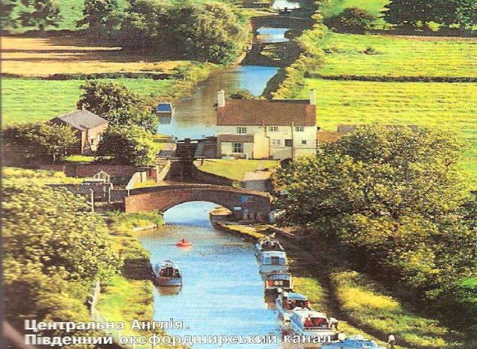

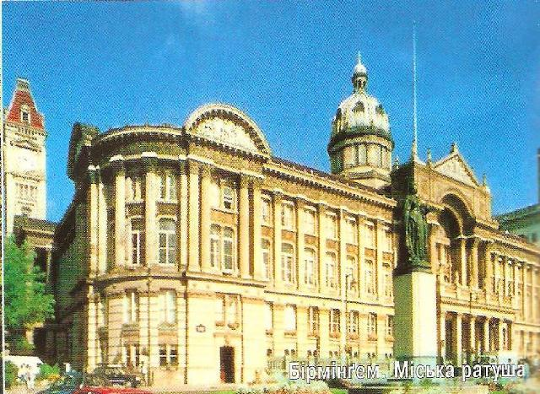

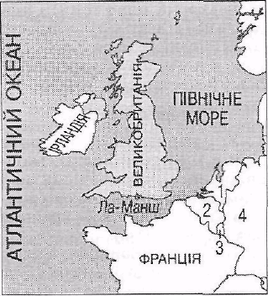

Великобританія — острівна країна.
Цифрами на карті позначено:
1. Нідерланди; 2. Бельгія; 3. Люксембург; 4. Німеччина

